工作内容：基于 Llama Factory 框架，采用 LoRA（Low-Rank Adaptation）微调方法，对基座模型 DeepSeek-R1-Distill-Qwen-1.5B 进行了轻量化定向优化。通过在智能表格问答（Table-based Question Answering, TableQA）任务上进行系统评估，对比分析了模型在微调前后的性能变化。实验结果表明，经过微调后，模型在特定任务上的准确率获得了显著提升，验证了低秩适配器方法在资源受限环境下高效优化大语言模型的可行性。

算力配置：RTX3090



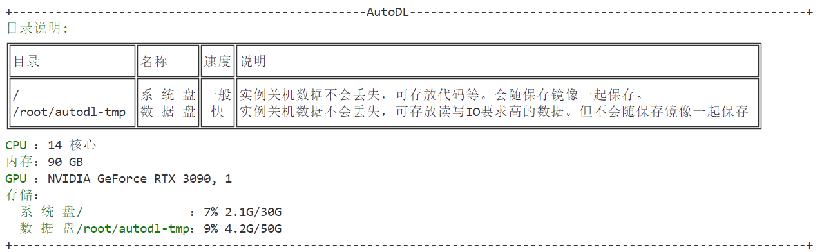

基座模型：DeepSeek-R1-Distill-Qwen-1.5B

框架工具：Llama factory

微调方法：lora

微调参数：

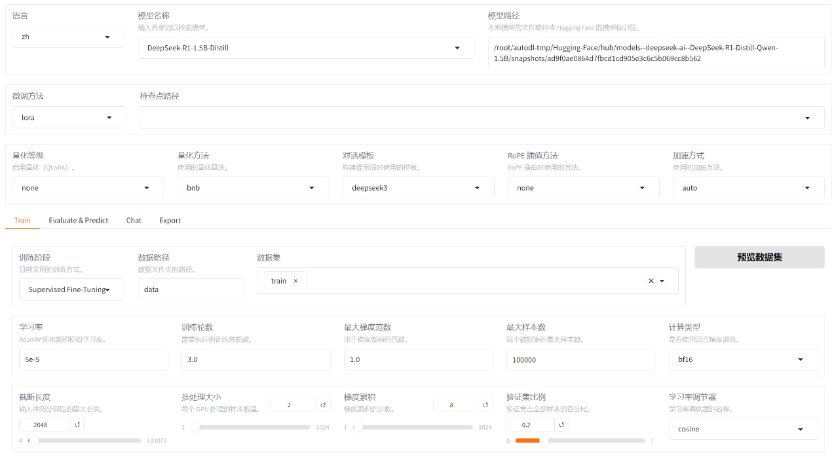

损失曲线：

训练曲线显示，模型在前期迅速收敛：初始损失约为 12，在前 100 步内下降至约 2（快速下降阶段）。随后从 100 步到约 500 步，损失继续下降但速度减缓（由接近 2 下降到接近 1）。500 步之后，损失值变化很小，稳定在 0.8 左右（趋于稳定阶段），说明在持续训练中模型效果趋于平稳，未出现明显过拟合或震荡现象。

总体来看，损失曲线平滑下降，最终收敛良好。

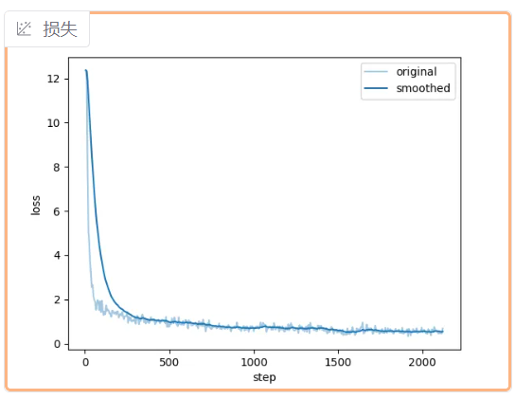

准确率评估

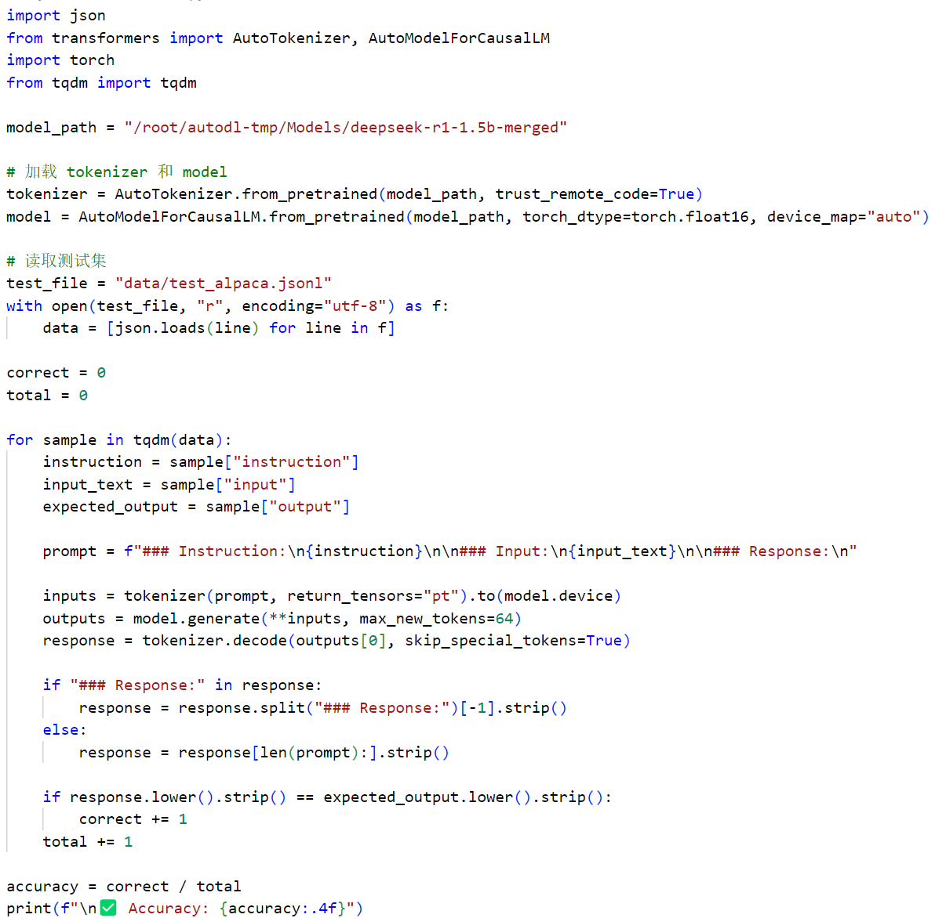

微调前：



微调后：



实验分析：

采用 LoRA 微调方法对基座模型进行训练可以显著提高模型在特定任务下的准确率。微调前后准确率提升了约 24 个百分点，验证了微调数据与方法的有效性。

造成性能提升的原因包括：

1. 使用了针对任务的专门数据集，使模型在下游任务上更具针对性；
2. LoRA 通过引入低秩适配器有效地利用了预训练模型参数，同时避免了全量微调带来的过拟合风险。

但本实验中数据集规模有限（约1万条），未来可进一步观察数据量增大或不同验证策略对泛化性能的影响。此外，模型虽然准确率有所提升，但总体而言仍然较低，说明模型在部分样本上仍存在回答错误或不完整的问题，这可能与数据多样性及模型能力上限相关。

实验结论：

微调效果显著：在选定的测试集上，准确率从 30.86% 提升到 54.72%，验证了 LoRA 微调方法在该任务上的有效性。

稳定收敛：训练损失曲线平滑下降并收敛，表明训练过程稳定，超参数设置合理。

资源高效：使用 RTX 3090 进行训练，显存占用约 4GB，训练时长约 3 小时，在资源有限的情况下也能完成该规模模型的微调。

未来探索：

高效量化方法：探索更高效的模型量化策略，如使用 4 位量化来进一步降低显存占用和计算开销​。未来可尝试将 QLoRA 等技术与本模型结合，在更低资源环境下实现微调。

其他微调方法探索：除 LoRA 外，可尝试探索其他轻量级微调方法，例如 Prefix-tuning、Adapter、BitFit 等。

引入外部评测：当前任务评估仅依赖于自定义数据集，可引入多样化的评测方法，如公开基准测试集或人类评测。

扩展训练数据集：增加训练数据量和多样性，收集更多领域问答数据或生成式指令。